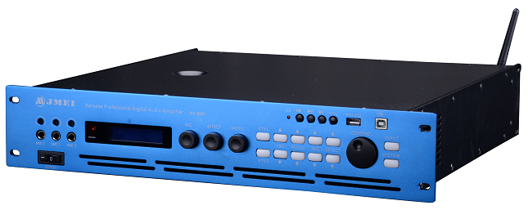

技术参数：

型 号 | KV-400 | KV-600 | KV-800
输出功率8Ω | 2X400W | 2X600W | 2X800W
输出功率4Ω | 2X600W | 2X900W | 2X1200W
桥接功率8Ω | 2X800W | 2X1200W | 2X1600W
频率响应 | 20HZ-20KHZ(±±0.5db)
信 噪 比 | 90dB | 90dB | 90dB
输入灵敏度 | 0.75V | 0.75V | 0.75V
总谐波失真 | 0.5% | 0.5% | 0.5%
尺寸(WxDxH） | 482x440x88mm | 482x440x88mm | 482x440x88mm
外包装尺寸 | 640X590X142mm | 640X590X142mm | 640X590X142mm
净 重 | 14.8KG | 16.5KG | 17.65KG
毛 重 | 17KG | 18.8KG | 19.8KG
功能特点：
◎此系列功放产品集成了数字前级，MP3,蓝牙播放;
◎采用24Bit数据总线和32Bit的DSP; ◎MUSIC输入通道设有7段参数均衡；
◎MIC输入通道设有11段参数均衡； ◎麦克风有8级反馈抑制，并可选择OFF/1-8;
◎可存储10种模式； ◎效果声设有5段参数均衡
◎麦克风输出/主输出设有压限/输出增益可调/延时/相位调节功能；
◎本机设有全功能菜单，也可通过PC界面设置。

